El poder de las manos de la Virgen: construcción social de imágenes de santos y vírgenes en el valle de San Francisco (San Luis Potosí y Guanajuato, México)
---

The power of the Virgin's hands: social construction of images of saints and virgins in the valley of San Francisco (San Luis Potosi and Guanajuato, Mexico)

---

(Para dossier en TRACE sobre el tema El poder de la presencia en las artes del ritual. Efectos sensoriales, procesos creativos e interacciones sociales. Coordinado por Olivia Kindl y Elizabeth Araiza)

Autor anónimo

Doctorado en Estudios Mesoamericanos

Universidad Nacional Autónoma de México

Resumen
Este artículo presenta una aproximación a la construcción social de las imágenes santas en la región que anteriormente era conocida como valle de San Francisco y que se ubica en la zona fronteriza de los estados de San Luis Potosí y Guanajuato, México. A lo largo del texto se intentará demostrar cómo las imágenes de santos y vírgenes que se veneran en esta región son condensadoras de significado que se construyen, integran, comparten y reproducen a través de medios sociales en los que se encuentra integrada la experiencia, las emociones, los sentidos, la agencia y los procesos creativos que un grupo social les imprime.

Palabras clave: santos, vírgenes, imagen, poder, agencia, construcción social.

---

Summary
This article presents an approach to the social construction of holy images in the region that was known as the Valley of San Francisco and which is located in the border of the states of San Luis Potosí and Guanajuato, Mexico. Throughout the text we will try to demonstrate how the images of saints and virgins that are venerated in this region are condensers of meaning; this images are constructed, integrated, shared and socially reproduced in which is integrated the experience, emotions, senses, agency and creative processes that a social group impres them.

Key words: saints, virgins, image, power, agency, social construction.

---

Résumé
Cet article présente une approche à la construction sociale des images saintes dans la région qui était connue comme la Vallée de San Francisco et qui est situé dans la frontière des états de San Luis Potosí et Guanajuato, au Mexique. Tout au long du texte, nous essaierons de montrer comment les images des saints et des vierges qui sont vénérées dans la région, sont des condenseurs; ces images sont construites, intégrées, partagées et socialement reproduites dans lesquelles s'intègre l'expérience, les émotions, les sens, l'agence et les processus créatifs qu'imprime un groupe social.

Mots-clés: saints, vierges, images, puissance, agence, construction sociale.

Introducción

Este artículo presenta una aproximación a la construcción social de las imágenes santas en la región que anteriormente era conocida como valle de San Francisco (Cabrera, 1969: 277) y que en la actualidad abarca dos estados: el sur de San Luis Potosí y el norte de Guanajuato, México.
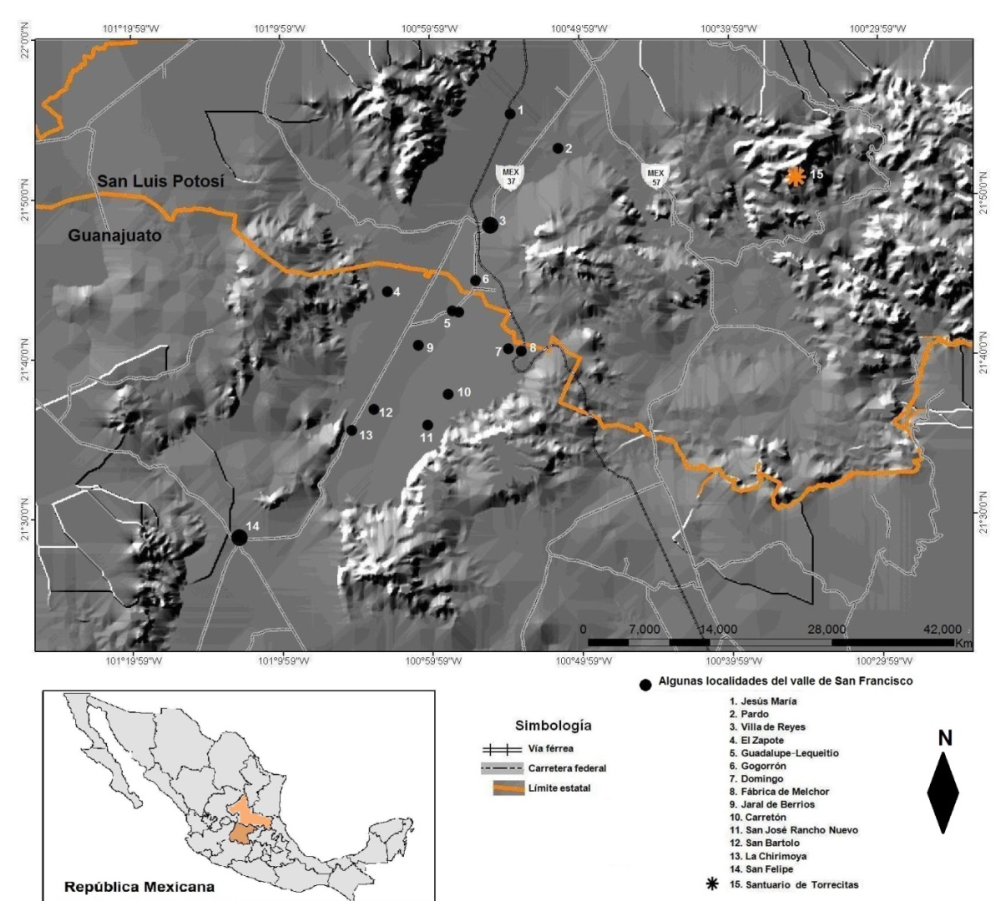

Figura 1. El valle de San Francisco. Elaboración propia con datos CTREIG (2002).

En principio, la investigación de la que surgió el presente texto se centró en Lequeitio-Guadalupe (municipio de San Felipe, Guanajuato), comunidad que cada año peregrina al municipio de Santa María del Rio, San Luis Potosí a visitar a la Virgen de Torrecitas. El objetivo inicial de mi trabajo consistía en comprender cómo se construye la imagen santa de la virgen en esta comunidad. Sin embargo, en el transcurso de la investigación los datos condujeron a analizar la totalidad del calendario ritual que se vive y comparte en el valle de San Francisco; decisión que implicó participar de los rituales y de la vida cotidiana de varias comunidades que se inscriben en esta región.
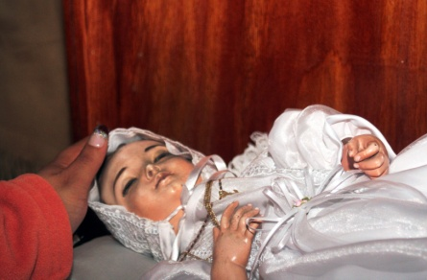
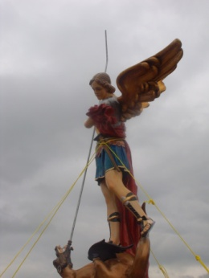
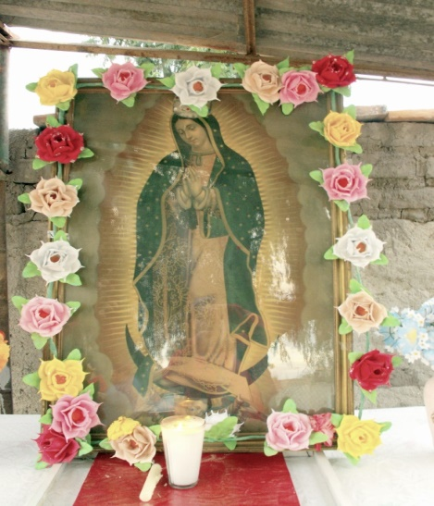
De esta manera los datos permitieron analizar cómo la Virgen de Torrecitas se inscribe en un culto más amplio: el de la Virgen de Guadalupe, que se considera “patrona” de varias comunidades del valle, contando con su propio calendario de rituales y que se complementan con otras festividades y peregrinaciones: por ejemplo, la peregrinación dedicada a San Miguel Arcángel en septiembre y la del Santo Niño Dormido que se celebra en enero. De esta manera, la Virgen de Guadalupe se relaciona con un extenso panteón de imágenes santas a las que también se les rinde culto.

Figura 2. Principales imágenes veneradas en el valle de San Francisco: Virgen de Guadalupe (1), Niño Dormido (2) y San Miguel Arcángel (3)
1. Lequeitio, San Felipe, Guanajuato, 2009
2. Carretón, San Felipe, Guanajuato, 2010
3. San Felipe, Guanajuato, 2009.

En este sentido, se puede afirmar que el valle de San Francisco da cuenta de un “cosmos saturado de imágenes”, las cuales rigen y ordenan la vida cotidiana y ritual. Turner designaría a estas imágenes como “símbolos dominantes” pues se convierten en “focos de interacción”, alrededor de los cuales “los grupos se movilizan […], celebran sus cultos […], realizan otras actividades simbólicas […] y, con frecuencia, para organizar santuarios compuestos, les añaden otros objetos simbólicos” (Turner, 1980: 25).
En la investigación se registraron veintinueve imágenes; la mayor parte de ellas se veneran al interior de las viviendas, en las fiestas patronales de las comunidades o en las peregrinaciones anuales que reúnen regionalmente distintas localidades del valle de San Francisco. En este trabajo, a estas imágenes les denominé imágenes santas. Las otras imágenes que incluí en el análisis son entidades propias del imaginario de los habitantes del valle y que son representadas en momentos rituales y sociales específicos: contextos espaciales liminales (bordos de agua, monte, fronteras, etc.) y en temporalidades festivas o simbólicamente determinantes (equinoccios, solsticios, etc.). La incorporación de estas otras imágenes al análisis resultó fundamental para, por un lado, dar cuenta de la totalidad de la galaxia de imágenes que comparten el espacio social y cosmológico y, por el otro, comprender cómo la gente de esta región participa activamente en la construcción de las imágenes que veneran y/o les reconocen atributos especiales.
Figura 3. Mojiganga frente al altar dedicado al Sagrado Corazón y al Santo Niño de Atocha. Comunidad de Guadalupe, San Felipe, Guanajuato, 2010.
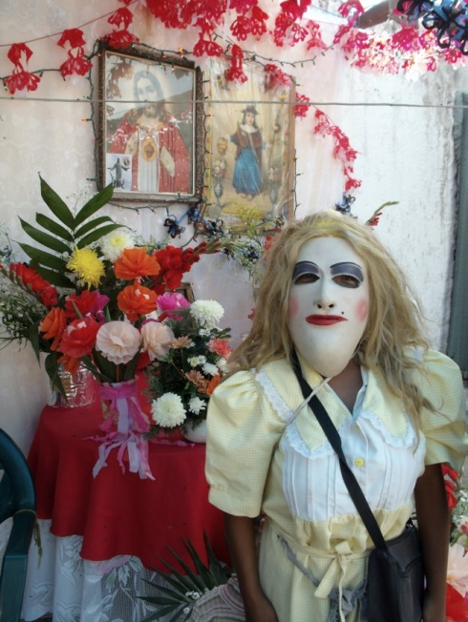

Figura 3. Mojiganga frente al altar dedicado al Sagrado Corazón y al Santo Niño de Atocha. Comunidad de Guadalupe, San Felipe, Guanajuato, 2010.

El presente artículo reflexiona sobre las siguientes preguntas: ¿por qué hay imágenes en el valle de San Francisco? ¿Qué características presentan las imágenes veneradas? ¿Qué poderes poseen? ¿Qué procesos creativos propician? ¿Qué efectos sensoriales producen? ¿Qué alcances y limitaciones tienen las imágenes? Y finalmente ¿qué interacciones mantienen las imágenes con los seres humanos?

Composición y atributos de las imágenes santas
Todas las imágenes santas que se veneran en el valle tienen forma humana (a excepción del Espíritu Santo) y su clasificación responde a una división genérica (hombres-mujeres) y por edad (niños-adultos), similar a la división que se presenta en la sociedad. Así, las imágenes santas son clasificadas por los hombres y éstas, a su vez, estructuran el resto del mundo de la misma manera.

Partes de la imagen santa: de lo corpóreo a lo conceptual
¿Cómo explicar que una imagen santa se constituye por algo más que un cuerpo material? Este cuestionamiento obliga a dividir la descripción y análisis de las imágenes santas en dos apartados: en primer lugar hay que atender a esta parte sensible, material, tangible, perceptual –que Belting (2007: 16) reconoce como el medio de la imagen– y posteriormente reflexionar sobre su parte etérea, inmaterial, intangible y conceptual.
En cuanto a materialidad, se debe distinguir en primer lugar, que las imágenes santas tienen distintas condiciones: unas son planas, las cuales son reconocidas localmente como imágenes en “estampa” o “cuadro” y las otras tienen una condición tridimensional, la cual es definida coloquialmente como imágenes “de bulto”. Las imágenes planas implican la concepción de una superficie “en blanco”, es decir, vacía, que seduce, que propone ser intervenida con una forma y colores; por alguna razón esta condición plana de las imágenes les permite su capacidad de copia y reproducción. Por eso, las imágenes santas de estampa son las que se encuentran en los altares públicos de las comunidades del valle de San Francisco (en los cuales se encuentran las imágenes santas pintadas sobre una pared) y es mediante esta condición que las imágenes santas pueden aparecerse milagrosamente en otras superficies (paredes, piedras, árboles, manchas). Como señalaré más adelante, en algunos casos, las imágenes santas tridimensionales implican un esfuerzo de representación e interpretación.
Los materiales con que se confeccionan las imágenes santas varían de acuerdo a su condición. Por ejemplo, las imágenes en estampa generalmente se elaboran sobre papel, lienzos y paños mediante la pintura o el bordado; las imágenes estampadas milagrosamente, es decir, las apariciones, se presentan en distintas superficies (paredes, piedras, ollas, comales, etcétera) y con los materiales más diversos: humedad, manchas, humo, hollín, etcétera. En cambio, las imágenes de bulto generalmente se manufacturan con barro, resina, plástico o madera de patol.
Los colores representativos de las imágenes santas varían de acuerdo a ciertos principios: en primer lugar, habrá que considerar que la iconografía cristiana atribuye a cada santo ciertos colores. Sin embargo, es interesante señalar que dichas divinidades rigen determinados campos del mundo; los colores utilizados en sus imágenes reflejan de algún modo su propia naturaleza y, por lo tanto, los campos del universo sobre los cuales rigen. En el valle de San Francisco, los colores más representativos de las imágenes santas son cuatro: blanco (que comparten todas las imágenes), azul (principalmente asociado con las imágenes femeninas y de niños), amarillo y rojo (asociadas con las imágenes masculinas). Todos ellos, en conjunto, condensan el significado de protección contra envidias y contagios.
En cuanto a la vestimenta de las imágenes santas, es necesario reconocer que aunque éstas poseen forma humana no se visten como personas –por lo menos no como los habitantes actuales del valle– ya que las imágenes de santos y vírgenes generalmente son vestidas con túnicas o hábitos largos que cubren todo el cuerpo de la imagen (del cuello a los pies) y son confeccionados con telas de distintos colores (principalmente de los cuatro colores mencionados en el párrafo anterior). ¿De dónde obtienen ese vestido las imágenes? Aparentemente, esta cuestión responde a un estereotipo del tiempo bíblico en donde los personajes se caracterizan icónicamente vestidos de esta manera. Ese vestido referido a otro tiempo refuerza la condición santa de la imagen, distinguiéndolas finalmente de los humanos con quienes no se confunden a pesar de compartir otras características que ya se han señalado (género, edad, forma, etc.).
El vestido de las imágenes santas planas forma parte de la misma estampa; en cambio, el vestido de las imágenes de bulto generalmente es manufacturado como otra unidad de la imagen (algo que se le quita y pone), como un accesorio y en muchos casos existen rituales para “vestir” a la imagen con una idea de respeto y renovación. La importancia de la vestimenta es tal que en algunos casos la propia imagen adquiere su identidad por medio del vestido: por ejemplo, los habitantes del valle veneran a San Francisco de Paula y al no contar con una imagen de bulto del santo, optaron por vestir a San Charbel (santo dominico que viste hábito negro) con un hábito café, convirtiéndolo por este hecho en el santo franciscano. En este caso, el dicho popular que versa “el hábito no hace al monje” podría ponerse en duda, dictando que –por lo menos para los habitantes del valle de San Francisco– “el hábito sí hace a la imagen”.
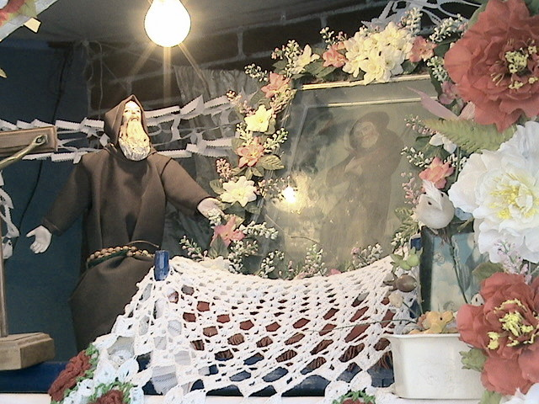

Figura 4. Altar dedicado a San Francisco de Paula; imagen de estampa de San Francisco e imagen de bulto San Charbel convertido en el santo franciscano. Comunidad El Rosario, Villa de Reyes, S.L.P., 2009.
Las imágenes santas presentan instrumentos, artefactos o utensilios que las caracterizan y condensan su significación. Por ejemplo, la balanza y espada de San Miguel Arcángel, la canasta de corazones que porta la Virgen de la Luz, el corazón en el pecho del Sagrado Corazón, la corona de Cristo Rey, el pan que sostiene San Diego de Alcalá, el medallón que San Judas Tadeo porta en su pecho, el báculo del Niño de Atocha, el estetoscopio y maletín del Niño Doctor y los rayos que desprende la silueta de la Virgen de Guadalupe. Con dichos elementos característicos, cada imagen santa termina de caracterizarse y dotarse de sentido, al grado de que sus atributos (que siempre permanecen) representan la imagen santa misma. Por ejemplo, en una ocasión, observé a una niña dibujar en la tierra la silueta de la Virgen de Guadalupe y lo que hizo fue un ovalo rodeado de rayos, no detalló más, eso era suficiente para saber que se trataba de la Guadalupana.
Las dimensiones de las imágenes santas de estampa y de bulto varían en forma extrema de tamaño. Algunas se manufacturan en miniatura, otras en “tamaño natural” (como el Niño Dormido o Santa Lucía) y otras son esculturas con proporciones enormes respecto a la escala natural de un hombre (por ejemplo Cristo Rey de la Montaña). Sin embargo, todas ellas, a pesar de sus dimensiones, son manufacturadas con la idea de una escala menor a lo que representan, es decir, en palabras de Lévi-Strauss son un “modelo reducido” (1984: 44). En todos los casos (aun en el tamaño natural) suponen siempre una reducción, ya que la “transposición gráfica o plástica renuncia a determinadas dimensiones del objeto; en pintura, el volumen; los colores, los olores, las impresiones táctiles hasta en la escultura; y, en los dos casos, la dimensión temporal, puesto que el todo de la obra figurada es aprehendido en el instante” (Lévi-Strauss, 1984: 45).
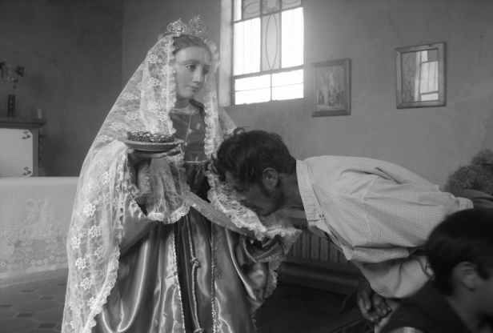
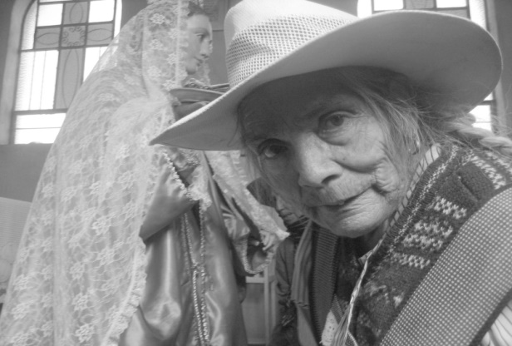
Figura 5. Santa Lucia y peregrinos. Comunidad de Santa Lucía, Santa María del Río, S.L.P., 2008.

Ahora bien; ¿cómo es que las imágenes santas son construcciones sociales creadas por los habitantes del valle? y ¿cómo estas imágenes forman parte de las interacciones sociales de la región? Belting menciona que “una imagen es más que un producto de la percepción [y] se manifiesta como resultado de una simbolización personal o colectiva” (2007: 14). Por tal motivo, también debemos hablar de las ideas y significados que conforman dichas imágenes y que son propias de las personas que las veneran y las incluyen en su panteón.
Empecemos con algunas ideas acerca de las cualidades etéreas que poseen las imágenes santas en el valle de San Francisco. Para ello, retomaré la reflexión de López Austin sobre las capacidades de las divinidades para a) dividirse, b) reintegrarse a su fuente, c) separar sus componentes y d) agruparse para formar un nuevo ser divino (1994: 25).
Para los habitantes del valle, las imágenes santas pueden dividirse y copiarse; la primera característica consiste en la fragmentación de una totalidad en diferentes partes que, a su vez, constituyen unidades en sí mismas, conformando nuevas imágenes santas. Por ejemplo: la Virgen María y Jesucristo pueden ser divididos a su vez en diferentes advocaciones (dependiendo de la edad o atributos con que se representen) para finalmente considerarse como divinidades independientes que adquieren una personalidad, devoción y capacidades particulares. Así, la imagen de la Virgen María se fragmenta en diversos númenes o advocaciones: la Inmaculada, la Guadalupana, etcétera. La imagen de Jesucristo se representa con diferentes títulos: Sagrado Corazón, Señor de la Misericordia o Niño Dios.
La copia, en cambio, consiste en la multiplicación o reproducción de la misma imagen; ésta es similar a su “original”. Al respecto, habrá que considerar dos situaciones: la posibilidad de que no exista una imagen “original” en la medida en que las reproducciones son tan valiosas como su fuente (por ejemplo, las reproducciones de santos que se adquieren, son en principio igualmente poderosas); o bien, considerar que al ser copias, unas imágenes presentan un margen de desigualdad frente a su fuente, como un principio de entropía santa (la Virgen de Torrecitas posee una jerarquía mayúscula frente a los souvenirs que se compran en el santuario).
Otro ejemplo de división de las imágenes es el caso de “Papá Dios”, representación exclusivamente conceptual que, por tanto, carece de todo medio material. En esta imagen se suman todas las voluntades y se concentra el poder condensando el universo de las características santas. Los habitantes del valle afirman por ejemplo que “si Dios no quiere, los santos no pueden”, pues estos últimos son “abogados” o intercesores ante Su poder, no toman decisiones y por lo tanto sus milagros no dependen de ellos. Como lo reconocen sus devotos: “los santos y la Virgen hacen milagros, pero sólo cuando tienen permiso de Dios”. Así, el Dios Único condensa todos los poderes y significaciones y a través de sus divisiones comparte su poder con otras divinidades, las cuales a su vez se dividen, se copian y se integran.
Sin embargo, habrá que considerar que a pesar de todas las características que los devotos le atribuyen a Dios, éstos reconocen que su madre, la Virgen María (específicamente en su advocación de Guadalupe), ejerce autoridad sobre él, pudiendo considerarse un ser más poderoso. En este sentido, los habitantes del valle señalan que la Virgen es la única que tiene la capacidad de superponerse a Dios y cumple la función de intermediaria para que Éste no destruya al mundo. Como los propios devotos reconocen: “la Virgen de Guadalupe tiene las manos juntas porque está uniendo a Dios con los hombres, al momento en que ella separe las manos, Dios destruirá a los hombres y el mundo se acabará”. Esta idea de las manos juntas de la Virgen da título al presente artículo.
Como se puede observar hasta el momento, el universo de las imágenes santas es tan complejo que incluso las copias de las imágenes pueden adquirir particularidades propias; por ejemplo la Virgen de las Torrecitas es copia de la Virgen de Guadalupe, sin embargo, por su prestigio e historia se le considera especial. ¿Por qué unas imágenes santas se consideran más milagrosas o especiales que otras? ¿Cómo las imágenes que se veneran actualmente en la región del valle se han incorporado a la vida social dotándose de significado?
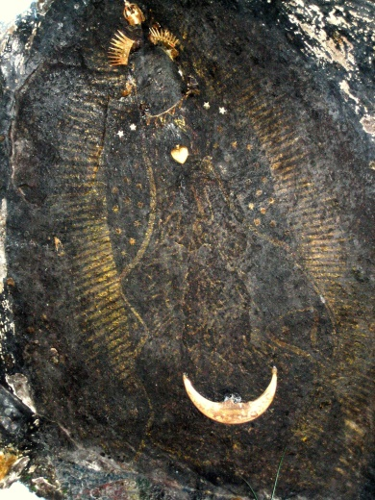

Figura 6. Virgen de las Torrecitas. Comunidad de Torrecitas, Santa María del Rio, S.L.P., 2006.
Para acercarnos a la respuesta, debemos reflexionar sobre los medios de comunicación que los devotos establecen con sus imágenes santas (por medio de sueños, oraciones, pensamientos, acuerdos, trampas), pues santos los hay muchos, claro, pero los habitantes del valle de San Francisco sólo tienen contacto con algunos de ellos. Aquellos que les son visibles y que por alguna razón –préstamo, obsequio, compra o aparición– son de su propiedad y/o los veneran. Por lo tanto, la relación generada entre las entidades sagradas (vírgenes o santos) y las personas es contractuada, en primera instancia, por medio de la posesión de la imagen santa. De este modo, son las formas más tangibles del contrato que existe entre los hombres y las divinidades. Poseer una imagen significa poseer una relación directa con cierta entidad; y esto implica tanto su comunicación a través de sueños, pensamientos y oraciones, como el conjunto de trabajos requerido para organizar una fiesta.
El poder de la imagen y su misterio inconquistable
Además de los poderes que tienen las imágenes santas para dividirse y copiarse, existen otros poderes y propiedades que las caracterizan: sus atributos humanos y sus atributos divinos. En este sentido, la imagen santa adquiere voluntad y agencia propia (Gell, 1998: 66). Para los devotos, las imágenes que veneran poseen ciertas características compartidas humanamente pero, sobre todo, les pertenecen ciertas propiedades únicas, que los constituyen como materia especial, propiedades que les llegan de los santos que representan.
Las imágenes santas, al igual que los hombres, tienen sentimientos, emociones y personalidad: se enojan, se contentan, tienen miedo, son celosos, etcétera. Esta última característica es muy particular de la Virgen de Torrecitas, quien se molesta con los peregrinos que acuden por primera vez a su santuario y primero visitan a la imagen de Santa Lucia durante el camino de la peregrinación. Los devotos se dan cuenta de esta situación cuando llegan a las Torrecitas y no son capaces de distinguir y ver la silueta de la Virgen en la piedra como señal de su enojo y celos.
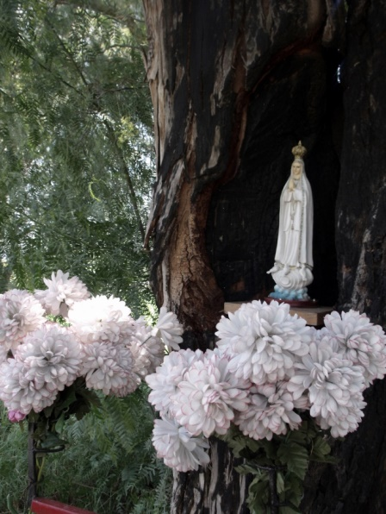
Las imágenes santas se alegran cuando los devotos las atienden, las limpian, les cambian su ropaje, les preparan su reliquia para el día de su fiesta. Los devotos lo advierten cuando las imágenes se “ponen chapeadas”, es decir, sus mejillas se ruborizan. Sin embargo, con la misma facilidad con que las imágenes de los santos se alegran, también se enojan y envían castigos. En la peregrinación a Torrecitas, frecuentemente se escucha decir a los peregrinos que el clima y los accidentes dependen de la Virgen y por lo tanto, cuando los sucesos no son exitosos como esperan los devotos, surge la explicación que en las “santas filas” de la peregrinación camina gente con pecados y sin fe.

Figura 7. Virgen de Fátima en un árbol. Rancho de Fátima, San Felipe, Guanajuato, 2010.

A las imágenes santas se les atribuye no solamente voluntad propia, sino una voluntad de poder sobre el resto de las cosas. Son ellas quienes deciden cómo deben ser y hacerse las cosas en el mundo: poseen arbitrio y un carácter caprichoso. Para los devotos, son las imágenes quienes deciden su lugar, sus dueños y su tiempo; los santos no escatiman en aplicar su capacidad milagrosa para hacer cumplir sus deseos, por caprichosos que parezcan.
Por ejemplo, una familia devota que año con año festeja a la imagen del Niño Doctor cuenta sorprendida cómo en una ocasión, al momento en que la madrina vestía a la imagen de bulto, la ropa le quedaba muy grande. La madrina aseguraba que había comprado el trajecito conforme a la medida que previamente los dueños de la imagen le habían dado, e incluso mostró ambos trajes para que los presentes constataran que tenían el mismo tamaño, pues resultaba inverosímil que a pesar de ser iguales, uno le quedaba grande. Situación que la familia interpretó como “capricho” del Niño Doctor a quien seguramente no le había gustado el traje.

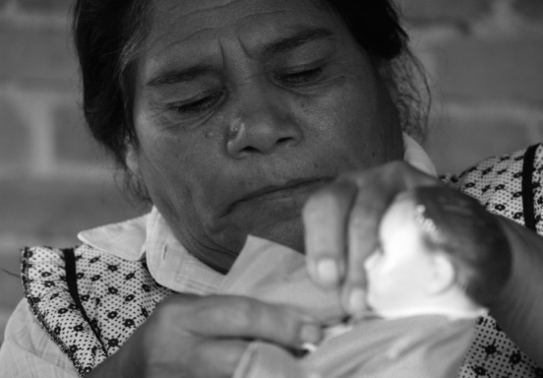
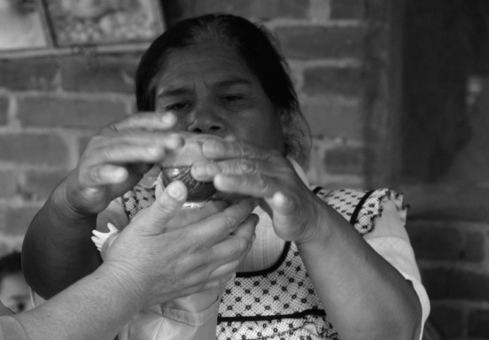
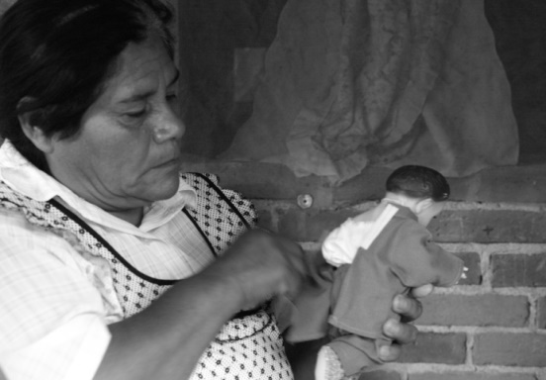

Figura 8. Madrina vistiendo al Niño Doctor. Comunidad de Lequeitio, San Felipe, Guanajuato, 2009.

Los santos, a través de sus imágenes, exigen ofrendas nuevas y exclusivas. Una mujer contó su propia experiencia: estando embarazada, le puso al Niño Dios una cobija que en principio había adquirido para el hijo que esperaba; un día se la quitó, pero a partir de ese momento, se sintió muy mal de salud, tenía contracciones y todavía no era tiempo de que naciera su hijo. Así que pensó en regresarle la cobija al Niño Dios y de inmediato se sintió mejor y los dolores no volvieron; esa cobija nunca la utilizó para su propio hijo y hasta la fecha la tiene el Niño Dios.
Las entidades santas son coercitivas y generalmente utilizan “trampas” para obtener lo que quieren de sus devotos. Por ejemplo, una mujer que recibió en su casa la imagen de la Virgen de Guadalupe el primer día del rosario mencionó con orgullo frente a su marido: “yo tan mala y la Virgen quiso venirse aquí conmigo primero”, a lo que el marido le contestó: “no es por eso, es para obligarte a ir a todos los rosarios, como ya fuiste al primero ahora tienes que ir a los otros cuarenta y seis”, entonces la señora le contestó: “bien vivita que es la Virgencita ¿verdad?”
Algunas imágenes santas son especialmente inflexibles. Entre los propios devotos se dice que “no perdonan” y se advierte que “se le puede deber a todo el mundo pero no a los santos”. Principalmente las vírgenes de Torrecitas y de San Juan no perdonan las promesas incumplidas. Al respecto, en una ocasión en el santuario de Torrecitas, unos peregrinos vieron entrar en el templo a un hombre que iba de rodillas con una penca de maguey atada al pecho y otra penca a la espalda; todos le vieron, el señor sangraba y sufría, todos esperaron verlo salir del santuario, sin embargo esto nunca sucedió ¿dónde quedó ese señor? nadie supo y al respecto uno de los peregrinos mencionó: “no dude que en estas santas filas haiga [sic] ánimas en pena”. Lo que significa que este hombre era una ánima, un fantasma que paga en su muerte lo que, por alguna razón, no cumplió en vida.
Por lo tanto, los santos, por medio de su imagen, poseen un conjunto de características que los humanizan: perciben por medio de los sentidos (escuchan, ven, sienten, huelen y comen), gozan o sufren de sentimientos (son coléricos, caprichosos, sienten miedo, les da gusto) son sociables, pues se relacionan entre ellos, trabajan, envejecen, se agotan. Pero si sólo esto fueran las entidades sagradas, sólo serían una imagen parcial de lo humano. Por ello, las entidades santas y sus imágenes poseen además ciertas características sobrehumanas: son poderosos (y peligrosos), milagrosos, copiosos (tienen la capacidad de multiplicarse o copiarse), taumaturgos (tienen el poder de curar) y psicopompos (tienen la capacidad de conducir almas). Las cosechas, la fertilidad, el trabajo y toda noción de bienestar es regida por las entidades santas; la solución de los problemas personales y la recuperación de la salud también depende del designio de ellas.
Hay santos que rigen la generación y regeneración de la vida; las imágenes más invocadas para el nacimiento son la Virgen del Perpetuo Socorro y San Francisco de Paula; a cambio de protección en el parto, los devotos prometen nombrar a sus hijos como ellos. En este sentido, podemos preguntarnos ¿qué tiene el nombre de interés para un santo? ¿Por qué un santo accede a curar a cambio del nombre? Pareciera en estos casos que los santos salvan, curan y ayudan a los hombres para poder existir, como si los santos y sus imágenes se multiplicaran entre los hombres a través de su nombre como una forma para trascender su deterioro (tema que desarrollaré en el próximo apartado de este artículo). Por otra parte, a través de la atribución del nombre, es como si la imagen santa compartiera su esencia con los hombres asemejándolos a ella. Siguiendo a Gell, quien menciona que la agencia de los dioses es introducida a los humanos en virtud de la capacidad de ser su simulacro (Gell, 1998: 114), podríamos preguntarnos sí la agencia de las imágenes santas es compartida a los hombres por medio de la atribución de su nombre.
En este sentido, las imágenes santas son contaminantes; pueden compartir y difundir su esencia a través de “reliquias” por medio de las cuales transmiten a los hombres el poder de las divinidades. En el valle de San Francisco, las “reliquias” pueden consistir en varios tipos de objetos relacionados con las imágenes y generalmente aluden a un regalo. Para los habitantes del valle, el término reliquia se aplica específicamente a la comida ritual que se reparte entre los devotos durante las celebraciones, “con un sentido también de ofrecimiento a la imagen” (Reyna 2005: 147). Así, la reliquia representa un vínculo con doble efecto; en principio es una ofrenda para las imágenes santas, quienes una vez vertidas en ellas, las devuelven a los hombres como “regalo” para que finalmente sean aprovechadas por ellos. Al respecto, se debe considerar que todo lo que se ofrece en comida, durante el festejo de una imagen santa, debe considerarse reliquia, es decir, también los dulces, galletas, bebidas y toda clase de golosinas y platillos.
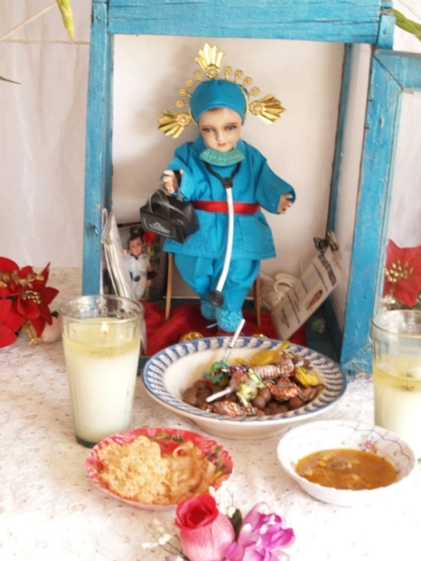

Figura 9. Niño Doctor y reliquia. Comunidad de Lequeitio, San Felipe, Guanajuato, 2009.

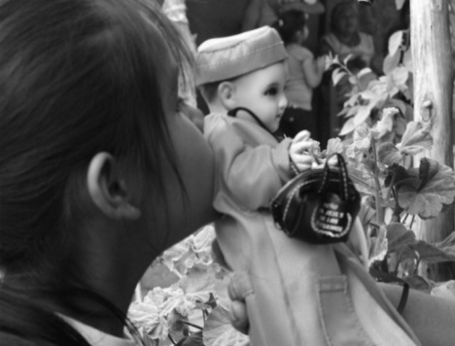
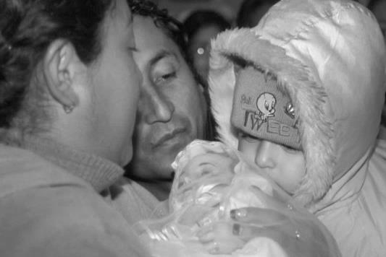
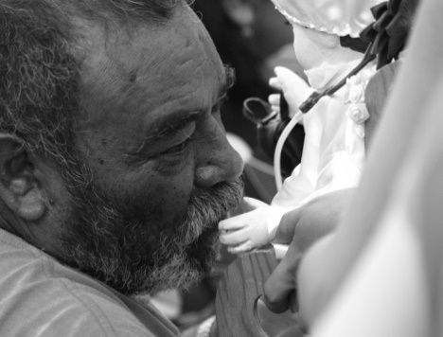
Además de las reliquias hay ciertos objetos que se vuelven portadores significativos de la esencia santa como: el agua milagrosa, la ropa de los santos, la cera de las veladoras y las flores artificiales con que se adornan los altares de las imágenes santas. Todos ellos se usan como protección o para curar ciertas enfermedades. Por ejemplo, “los regalos" que la Virgen de Torrecitas ofrece a sus devotos durante el camino de regreso de la peregrinación son las flores de plástico que estuvieron durante un año en el santuario y se cargaron de su poder. También es muy común que al acercarse a la imagen, los devotos se froten la frente, cara y nuca con la ropa del santo. ¿Por qué hacen eso? Al cubrirse con la túnica del santo se genera la percepción de un cobijo, de un envoltorio y en estos casos, la ropa se vuelve un conducto entre la imagen y el devoto. De este modo, se accede a la imagen mediante el contacto con la ropa y puede interpretarse también como un modo de impregnarse del poder del santo que fue transmitido a su ropa; por esta razón la ropa de las imágenes santas también se convierte en “reliquia”.

Figura 10. Montaje de fotografías: adoración al Niño Doctor (1 y 3) y Niño Dormido (2)
1 y 3. Comunidad de Lequeitio, San Felipe, Guanajuato, 2009
2. Comunidad de Carretón, San Felipe, Guanajuato, 2010

Las imágenes santas veneradas en el valle de San Francisco tienen la capacidad de “desdoblarse” y ocupar simultáneamente varios lugares a la vez (Losada, 2007: 98 y López Austin, 1997: 237). Los devotos así explican cómo una misma entidad se encuentra en las imágenes santas ubicadas en sus propios altares domésticos, en el templo de la comunidad y en las “reliquias”. Al mismo tiempo, dichas entidades –y sus imágenes– se extienden también entre las personas que las llevan por esencia a través de la imposición de un nombre semejante (hombres y mujeres bautizados con los nombres de Socorro, Francisco, Miguel, Diego, Manuel, Martín, Guadalupe, Lucia, Concepción, etcétera).
Finalmente, las imágenes santas y otros seres sobrenaturales que engloba el panteón del valle de San Francisco pueden ser opuestos y contradictorios. En ocasiones, el poder de la imagen radica en sintetizar sus atributos (aparentemente incompatibles) en uno solo ser. Para los devotos, no existe incompatibilidad alguna en que las imágenes santas tengan la capacidad de curar o generar vida, pero a la vez se enojen y manden castigos. Todas las imágenes pueden, de alguna u otra manera, poseer varias propiedades y atributos a la vez; por eso, a algunas imágenes santas de adultos se les considera peculiarmente niños y de esta forma se les nombra y se les concibe (por ejemplo a San Miguel Arcángel se le conoce como “niño Miguelito”).
A causa de esta condensación de atributos y propiedades de las imágenes santas, la Virgen de Guadalupe es madre, es niña, es bondadosa y protectora, pero a la vez tramposa, celosa y así como puede juntar sus manos superponiéndose al propio Dios para que Éste no destruya el mundo y a los hombres. También puede castigar e incluso matar.
El agotamiento de las imágenes santas: de su envejecimiento y su muerte
Según los habitantes del valle de San Francisco, los santos y vírgenes observan lo que ocurre entre los hombres ya que son omniscientes y poseen una visión panóptica. Por esa razón, los devotos se sienten permanentemente observados y vigilados por ellos. Producto de esta capacidad observadora, los santos y vírgenes castigan, premian y ayudan a los hombres quienes reconocen que éstos les “dan fuerza para salir adelante”. Sin embargo, los devotos reconocen también que los santos –tal como observó López Austin en otro contexto– son “sujetos de derecho [y] no son, por tanto, todopoderosos” (2006: 170). Así, los fieles son conscientes de las limitaciones y carencias de santos y vírgenes y extienden estas condiciones a sus imágenes las cuales se deterioran, se cansan y envejecen. Por ejemplo, en una ocasión una mujer de edad avanzada me confesó su temor a caerse estando sola y no poder levantarse; comentó que rezaba para que ese día no llegara, pero que si ocurría pedía a la Virgen de Guadalupe que avisara pronto a su marido. Dijo: “sólo quedamos los dos”, pues sus hijos ya se casaron y no habitan con ellos. Yo, ingenuamente, le dije que no pensara en eso y ella entonces preguntó señalando a las imágenes santas de su altar: “¿a poco van a bajar a jalarme de las manos?” Pregunta que reconoce una limitación de las imágenes santas, pues a pesar de la devoción que les confieran y lo milagrosas que pueden llegar a ser las imágenes santas, éstas no siempre tienen la capacidad de actuar por sí mismas y necesitan intermediarios para ejercer su poder. Así, los devotos reconocen que a pesar de que la Virgen no pueda levantarlos si caen al suelo, sí puede avisar por medio de sueños, pensamientos y visiones a otra persona quien llegue a ayudarlos.
Otra mujer me compartía sus ideas sobre los santos y sobre cómo le habla a sus imágenes. Ejemplificó su relato: “la Virgen fue viva con San Diego y le habló, luego ya que estaba pintada en su manto, él le hablaba pero ella ya no le contestaba, así yo, le hablo pero no me responde”. Esta frase me llevó a preguntarme: ¿qué significa la afirmación "fue viva"?
Pareciera que las imágenes de los santos y vírgenes (tanto en estampa como en bulto) son una especie de corteza que los encierra en procesos de agotamiento, deterioro e incluso de muerte. Para los habitantes del valle de San Francisco, esta corteza constituye el estado tangible que los santos adquieren a través de sus imágenes santas (efigies, estampas y apariciones), las cuales permiten, como medios, que los devotos puedan percibir la fuerza de las divinidades. Lo hacen a través de sus sentidos.
Párrafos atrás señalé que las imágenes santas “se ponen chapeadas” como señal de felicidad pero esta señal también indica el “esfuerzo” que las imágenes realizan cuando actúan milagrosamente. Una señora comentaba acerca de la Virgen del Perpetuo Socorro: “cuando se pone bien chapeada dicen que está haciendo el milagro […] si se pone roja de sus cachetes está trabajando”. En este mismo sentido, algunos peregrinos mencionan que la Virgen de Torrecitas ya “se ve muy viejecita”, que ya tiene “muchos años” y que su cara ya está “arrugadita”, a diferencia de la época en que empezaron a peregrinar y “se veía jovencita”. Estas afirmaciones probablemente tienen que ver con la idea de que la imagen de la Virgen de Torrecitas de algún modo se ha ido desgastando con el paso de los años.
En una ocasión una mujer del valle me contó que en su comunidad festejaban a la Virgen de Guadalupe el mero día 12 de diciembre, sin embargo, un año prefirieron cambiar la fecha y celebrar la fiesta el fin de semana más próximo; en aquella ocasión hizo tanto viento que la imagen de bulto de la Virgen de Guadalupe se cayó despedazándose. Desde esa ocasión decidieron realizar la fiesta el día que corresponde. Así explican el enojo de la Virgen, ante el cambio de su fiesta, lo cual resulta importante para este análisis por tres motivos principales: ya porque confirma la idea de que los santos rigen sobre un día del calendario, lo que significa que poseen una sustancia temporal inamovible; ya porque demuestra la capacidad colérica de la entidad sagrada; ya porque, finalmente confirma el hecho de que la imagen es un vínculo entre el santo y los humanos, vinculo que en el caso referido se disuelve. La Virgen se autodestruye demostrando su poder sobre el tiempo y el clima, su molestia con los devotos y su voluntad de relacionarse o no con ellos.
Con esta evidencia empírica me surgen algunos cuestionamientos: ¿Los santos envejecen porque su poder, en cierto momento se agota? ¿Son solamente las imágenes –como manifestaciones “duras” (tangibles) de los santos– las que envejecen? ¿Las imágenes santas mueren? Quizá son las imágenes, quizá son los santos mismos. No me atrevo a dar una conclusión positiva, sin embargo, me parece que estas preguntas pueden resolverse con la noción de agencia de Gell (1998: 66), con la cual se explica la capacidad de decisión y voluntad que presentan diversos seres u objetos (dioses, artefactos, imágenes, etcétera) los cuales pueden propiciar efectos reales en la sociedad. De esta manera, es la propia agencia de los santos y sus imágenes la que tiene la capacidad para decidir si éstos tienen poder, si ayudan o perjudican, si viven o mueren autodestruyéndose rompiendo junto con su imagen la relación con sus devotos.
Consideraciones finales
Como he intentado demostrar, las imágenes santas que se veneran en el valle de San Francisco son construcciones simbólicas, condensadoras de significado, constituidas no sólo por un soporte material sino también por elementos conceptuales. Es decir, la imagen de lo santo no sólo es un bulto o estampa, sino que se construye, se integra, se comparte y se reproduce a través de medios sociales en los que se encuentran integradas la experiencia y las emociones además del sentido que un grupo social les imprime. Dicho de otra manera, son las relaciones que las personas establecen con sus imágenes las que explican su conformación. El bulto y la estampa de las imágenes son inscripciones fijas, poco dinámicas, casi inmóviles y es por medio de su relación con los habitantes de esta región que tanto las reliquias, como las ropas y los objetos de las imágenes poseen agencia, poder y efectos en el mundo.
Habrá que subrayar esta doble condición de las imágenes: por un lado son fijas, escritas, estáticas; por el otro, dinámicas, fluidas, sociales y –por lo social– compartidas. Sin embargo, si se afirma que las imágenes son compartidas y reconocidas en ese lugar tan extraño que llamamos “memoria colectiva”, habrá que reconocer también que es necesaria su consistencia física y cuestionar la idea de Belting (2007: 16) de que esta materialidad de las imágenes es solo un simple medio, una básica estructura material. Algo tiene la sustancia material de las imágenes –madera de patol, cerámica o tela– que las vuelve seres distintos, distinguibles, intemporales. ¿Por qué los habitantes del valle de San Francisco requieren de esos bultos y estampas milagrosas? ¿Por qué las construyen?
La mayor parte de las imágenes a las que se rinde culto en el valle de San Francisco fueron impuestas por intereses ideológicos, religiosos y económicos, propios del proceso colonial. Sin embargo, estas imágenes fueron incorporadas al propio panteón de la región adecuándoles propiedades, hazañas y personalidades propias de los valores de esta región y, en ese sentido, las imágenes santas que se veneran actualmente se volvieron poco cercanas a los ideales del catolicismo, por lo menos del catolicismo ortodoxo. De esta manera, aunque algunas de las cualidades de las imágenes santas coinciden con el pensamiento católico, no son la misma “cosa” y los habitantes del valle de San Francisco poseen su propio cuerpo exegético para interpretarlas.
Por ejemplo, la Virgen de Guadalupe es la imagen que reúne la mayor parte de concepciones y conceptos culturales: cuerpo humano, fluidos corporales, parentesco, condiciones meteorológicas, tiempo, organización social, etcétera. Por eso es la madre de los hombres, creadora del mundo entero y como se concibe en el valle, es respetada y venerada como toda madre. Al respecto, reproduzco una historia que me contaron en alguna ocasión en esta región:
Dios estaba enojado con los hombres, porque se portaban mal, porque no le obedecían, ya estaba cansado de ellos y entonces decidió acabar con el mundo entero y destruir a todos. Pero la Virgen de Guadalupe le pidió que no lo hiciera y les diera otra oportunidad a los hombres, pero Dios insistía en acabar con ellos.
Entonces la Virgen le dijo que “estaba bien su decisión”, pero que sólo podía hacerlo con una condición.
¡Imagínese, Dios que todo lo puede!, pensó que la condición que le pusiera la Virgen no lo detendría para destruir a los hombres.
Entonces, la Virgen de Guadalupe le pidió a Dios que le regresara toda la leche que le había dado desde que era pequeño, la leche con la que lo había criado.
Dios se detuvo. No pudo cumplir la condición de su madre y entonces, gracias a la Virgen, el hombre tiene otra oportunidad de vivir.
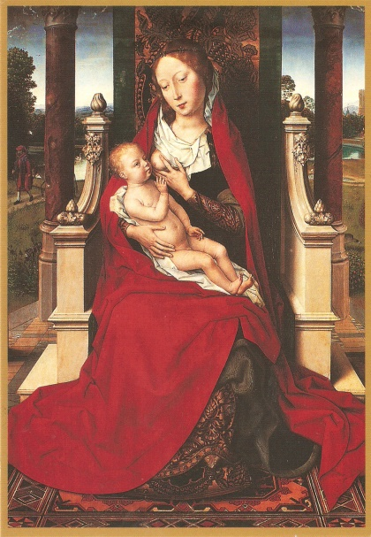

Figura 11. Virgen lactante.
“Virgen con el niño” de Hans Memling. Siglo XV. Tablas de devoción de la Reina Isabel la Católica. Primitivos Flamencos en la Capilla Real de Granada.
Esta imagen de la Virgen amamantando es un ícono del catolicismo que desapareció con el Renacimiento cuando “se volvió indecoroso para la Virgen desnudar su pecho [lo cual] condujo a la decadencia del símbolo de la leche de María” (Warner 1991: 269–270). Los habitantes del valle de San Francisco jamás han visto una de las pinturas donde se representa a la virgen lactante; sin embargo, tienen interiorizada esta imagen que sintetiza y explica el lazo social entre madre e hijo a través de la leche materna. Para los habitantes de la región, este fluido corporal establece la unión indisociable entre la madre y el hijo, unión que condensa simbólicamente la relación de los devotos con la Virgen de Guadalupe, imagen santa que los defiende contra el enojo de Dios y permite la existencia del mundo. Quizá, de esta manera, la Virgen de Guadalupe es la única imagen santa a quien el pensamiento compartido en la región confiere el poder absoluto sobre el mundo y el cosmos; ella, por ser su madre, tiene autoridad sobre Dios del mismo modo que se espera que las madres tengan autoridad sobre sus hijos. En este sentido, podemos decir que aunque los pensamientos y prácticas religiosos de los habitantes de la región del valle de San Francisco queden enmarcados dentro del catolicismo, éstos se componen por nociones que no serían aceptadas por la ortodoxia de la Iglesia Católica, por lo menos de manera abierta y explícita. Lo anterior significa que los hombres no son pasivos frente a las imágenes santas, sino que participan activamente en su construcción social. Lo anterior constituye una verdadera revolución de las imágenes: estos objetos se prestan, se heredan, se donan, se destruyen, se conservan, se aparecen.
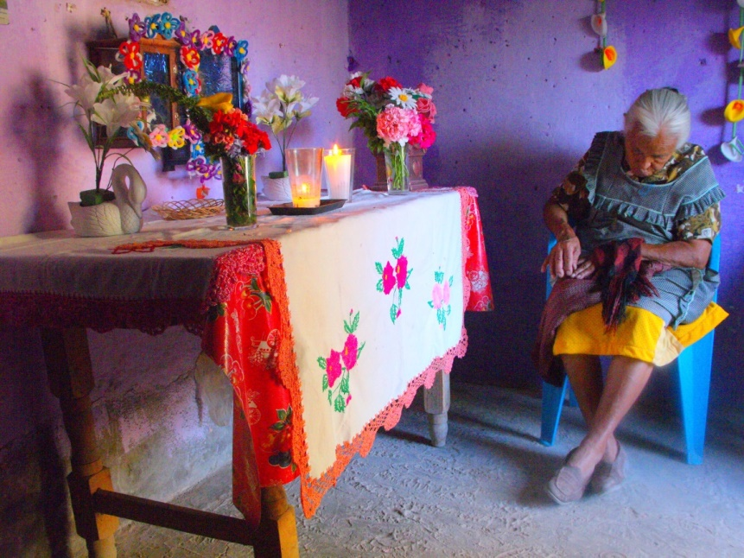
Los elementos expuestos y analizados en este artículo nos permiten inferir que las imágenes santas que analizamos fueron constituidas más con conceptos, valores, normas y jerarquías propias de los procesos creativos y las interacciones sociales que viven los habitantes del valle de San Francisco que de la cultura cristiano-católica canónica. Es decir, los elementos constitutivos de las imágenes santas se explican mediante las relaciones e interacciones que las personas establecen con ellas. De ahí el título de este artículo que responde a la imagen de una relación (entre hombres y divinidades), que se encuentra interiorizada entre los habitantes del valle: se piensa que la Virgen de Guadalupe tiene las manos juntas con el fin específico de salvar al mundo. Esta imagen condensa el conjunto de relaciones complejas que los seres humanos mantienen con los divinos y que –como se explicó a lo largo del artículo– se actualizan y reafirman día con día a través de las reliquias, los altares, los rezos, los sueños, las fiestas patronales, las peregrinaciones, los rituales, etcétera.

Figura 12. Mujer frente al altar. Comunidad de Guadalupe, San Felipe, Guanajuato, 2010.

Bibliografía
Belting, Hans. (2007). Antropología de la imagen, Buenos Aires: Katz Editores, Serie Conocimiento
Cabrera Ipiña, Octaviano. (1969). San Luis Potosí, San Luis Potosí: Independiente
Classen, Constance, David Howes y Anthony Synnott. (1997). [1994]. “Introduction: The meaning and power of smell” en Aroma: the cultural history of smell, London y New York: Routledge, pp. 1 – 10.
CTREIG. (2002). Comité Técnico Regional de Estadísticas e Información Geográfica, Programa ArcGis
Fierro Hernández, Olivia Graciela. (2011). Con las manos juntas: construcción social de las imágenes santas en Lequeitio-Guadalupe, San Felipe, Guanajuato. Tesis de Maestría en Antropología Social. San Luis Potosí: El Colegio de San Luis, A.C.
García Lam, León. (2009). Entre cruces y apareados: Análisis del sistema ritual de una comunidad peregrina en la Zona Media de San Luis Potosí, Tesis de Maestría en Antropología Social. San Luis Potosí: El Colegio de San Luis, A.C.
Gell, Alfred. (1994). “The Technology of Enchantment and the Enchantment of Technology” en Jeremy Coote y A. Shelton (eds.), Anthropology, Art, and Aesthetics. Oxford: Clarendon Press, pp. 40 – 63.
Gell, Alfred. (1998). Art and agency. An anthropological theory, Great Britain: Oxford University Press, Clarendon Press
Gell, Alfred. (2006). “Parfum, symbolisme et enchantement” en Terrain 47, Odeurs, Septembre 2006, Paris: MSH Éditions, pp. 19 – 34.
Grimson, Alejandro. (2005). [2000]. “El tiempo” en Interculturalidad y comunicación, Enciclopedia Latinoamericana de Sociocultura y Comunicación, Bogotá: Grupo Editorial Norma
Kindl, Olivia. (2013). “Eficacia ritual y efectos sensibles. Exploraciones de experiencias perceptivas wixaritari (huicholas)” en Revista de El Colegio de San Luis, Nueva época, año III, número 5, enero a junio de 2013, Estudios Antropológicos, México: El Colegio de San Luis, A.C., pp. 206 – 227.
Lévi-Strauss, Claude. (1984). [1962]. El pensamiento salvaje, México: Fondo de Cultura Económica
López Austin, Alfredo. (1994). Tamoanchan y Tlalocan, México: Fondo de Cultura Económica
López Austin, Alfredo. (1997). “Cuando Cristo andaba de milagros: la innovación del mito colonial”, en Noguez, Javier y Alfredo López Austin, De Hombres y Dioses, México: El Colegio de Michoacán y El Colegio Mexiquense, A.C., pp. 229 – 254.
López Austin, Alfredo. (2006). Los mitos del tlacuache. México: Universidad Nacional Autónoma de México
Losada, Teresa. (2007). La Morada de los Dioses, México: Universidad Nacional Autónoma de México.
Reyna Alviso, Raymundo. (2005). La Milicia de San Miguel Arcángel: redes sociales en una práctica ritual en los Estados de San Luis Potosí y Guanajuato, Tesis de Maestría en Antropología Social. San Luis Potosí: El Colegio de San Luis, A.C.
Turner, Víctor. (1980). La selva de los símbolos, México: Siglo XXI
Warner, Marina. (1991). Tú sola entre las mujeres. El mito y el culto de la Virgen María, Madrid: Taurus Humanidades

Imagen de la Virgen de Guadalupe que se apareció en 1771 en un cerro ubicado en el municipio de Santa María del Río, San Luis Potosí y que es conocida con su epónimo.
Incluso cuenta con un calendario de fiestas patronales escalonadas que permiten que varias comunidades participen del mayor número de fiestas posibles a pesar de que el día marcado “oficialmente” por la iglesia católica en México es el 12 de diciembre.
Para los habitantes del valle, el concepto de imagen únicamente comprende a las imágenes sagradas o santas. Con este término designan cualquier santo, virgen, Niño Dios o Cristo en alguna de sus advocaciones.
Por ejemplo las mojigangas, que son entidades que emergen en las fiestas patronales de algunas comunidades del valle de San Francisco. Dichas entidades poseen un carácter “carnavalesco” ya que se caracterizan por “transgredir” e invertir el orden cotidiano. Estos seres aparecen en los rituales después de las doce del día y las características principales que presentan son contradictorias: niños-viejos, hombre-mujer, feos-atractivos y tentadores. Las mojigangas son “monstruos”, “diablillos” o “viejos de la danza”. La mayoría de estos personajes son peludos (sus trajes se adornan con listones de colores o tiras de tela que cuelgan de su ropa), asustan a los niños (trinando “chicotes” en el suelo y correteándolos), no hablan (si se les pregunta algo responden moviendo la cabeza o el dedo índice) y hacen ruidos parecidos a “animales” (“grrrr”). Ninguna mujer representa las mojigangas, son hombres los encargados de desempeñar este papel en los rituales, sin embargo algunos de ellos se visten de mueres (“como travestis”) y entonces “coquetean” con jóvenes y adultos varones. Tomando en cuenta las características mencionadas anteriormente y la “inversión” de roles que las mojigangas representan, en un futuro me interesa investigar sobre el papel que estos seres juegan en la región, así como las características que comparten con otras imágenes, incluso con los santos y vírgenes que se veneran en las fiestas patronales donde aparecen.
Según Lévi-Strauss, “es preciso entenderse acerca de las definiciones [ya que] las pinturas de la Capilla Sixtina son un modelo reducido, a despecho de sus dimensiones imponentes, puesto que el tema que ilustran es el del fin de los tiempos. Lo mismo ocurre con el simbolismo cósmico de los monumentos religiosos” (Lévi-Strauss, 1984: 44).
O como menciona Gell, más bien, los humanos poseemos algunos de los atributos de Dios para “hacer y ser” a causa de que somos su simulacro: “Since, in this world, God´s presence is inherent in these works of the human agency, he is bound to human purposes, the this-worldly prosperity and other-wordly salvation of his ostensible servants, rather than to purposes entirely his own. His agency is enmeshed in ours, by virtue of our capacity to make (and be) his simulacrum” (Gell, 1998: 114).
Al respecto, una señora habitante del valle se preguntaba si a la Virgen de Fátima no le daría miedo estar sola en la noche, colocada en el árbol donde se encuentra expuesta a la intemperie.
En ocasiones se responsabiliza a la Virgen de Torrecitas por accidentes que ocurren durante el trayecto de la peregrinación: caídas, fracturas, desmayos, e incluso accidentes automovilísticos causantes de muerte.
Sobre este tema es interesante citar el artículo de Gell sobre “La Tecnología del Encantamiento y el Encantamiento de la Tecnología” en donde describe el Kula como un sistema de comercio que no corresponde a la lógica occidental y explica las implicaciones sociales que este sistema genera entre los Trobriand. Mediante este ejemplo desarrolla la idea de que los humanos mantienen relaciones sociales con los objetos, los cuales dotan de sentido y significado mediante nociones de magia, tecnología y estética. Todas estas características son las que dotan de agencia a los objetos, sin embargo, no sólo para que estos actúen por sí mismos enviando bendiciones o maleficios, sino para que produzcan efectos reales sobre la población: cosechas fructíferas, clima cálido y propicio para la siembra y/o la navegación, etcétera (Gell, 1994: 44–63).
En el valle de San Francisco se rezan 46 rosarios dedicados a la Virgen de Guadalupe previos al día de su fiesta el 12 de diciembre, lo que resulta un total de 47 días de rezo. Cada vez que los devotos comentan esta cuestión hacen alusión a que la Virgen tiene 47 estrellas en su manto.
Habrá que considerar el papel del perfume, las flores, el copal, el humo, la primera comida y, posiblemente todo aquello que sea etéreo y combustible: se refiere a un sentido perceptual de las imágenes que les permiten aprehender éstas ofrendas. Para esta reflexión se recomienda revisar los textos de Gell (2006) y Kindl (2013), en donde se plantea que los aspectos sensibles (cualidades o experiencias perceptivas) como el uso de colores, sonidos, temperaturas, olores, etcétera, forman parte íntegra y constitutiva de las acciones rituales (Kindl, 2013: 209) y su manipulación y estímulo por parte de los especialistas rituales y demás participantes provocan una especie de encantamiento (a veces equitativo a la magia) que les confiere eficacia, tal como lo demuestran los rituales umeda que analiza Gell, en donde los perfumes poseen una eficacia encantadora que vuelve visible aspectos mágicos e ideales que los espectadores interiorizan y asimilan en el contexto ritual (Gell, 2006: 32). También se recomiendan los textos de Classen (1997) y Grimson (2005), en donde los olores se explican como medios de comunicación y distinción social (Grimson, 2005: 92–93) y se ahonda en sus significados, poderes y efectos (Classen, 1997: 1–10).
Además de la comida ritual conocida como “reliquia” y que se ofrece a todos los invitados a la fiesta de las imágenes santas (a estas últimas siempre se les ofrece el primer plato servido), según los devotos, las imágenes también se alimentan de flores, pólvora, veladoras, incienso, música de banda, alabanzas, danzas, milagritos, exvotos, limosna, plegarias, rezos y en ocasiones de los propios sacrificios (caminar en peregrinación, flagelaciones, ayunos, etcétera) que realizan los devotos como pago de una manda.
Para el caso estudiado por López-Austin (1994: 23), dicha “corteza dura y pesada” fue adquirida por los dioses en el momento de la primera aurora.
Al respecto, se puede decir que “la imagen y el poder de la Virgen son consumibles y agotables para los devotos (y también renovables) [y que] este carácter perecedero forma parte de la naturaleza de los seres divinos, pero también su renovación” (García, 2009: 19).

